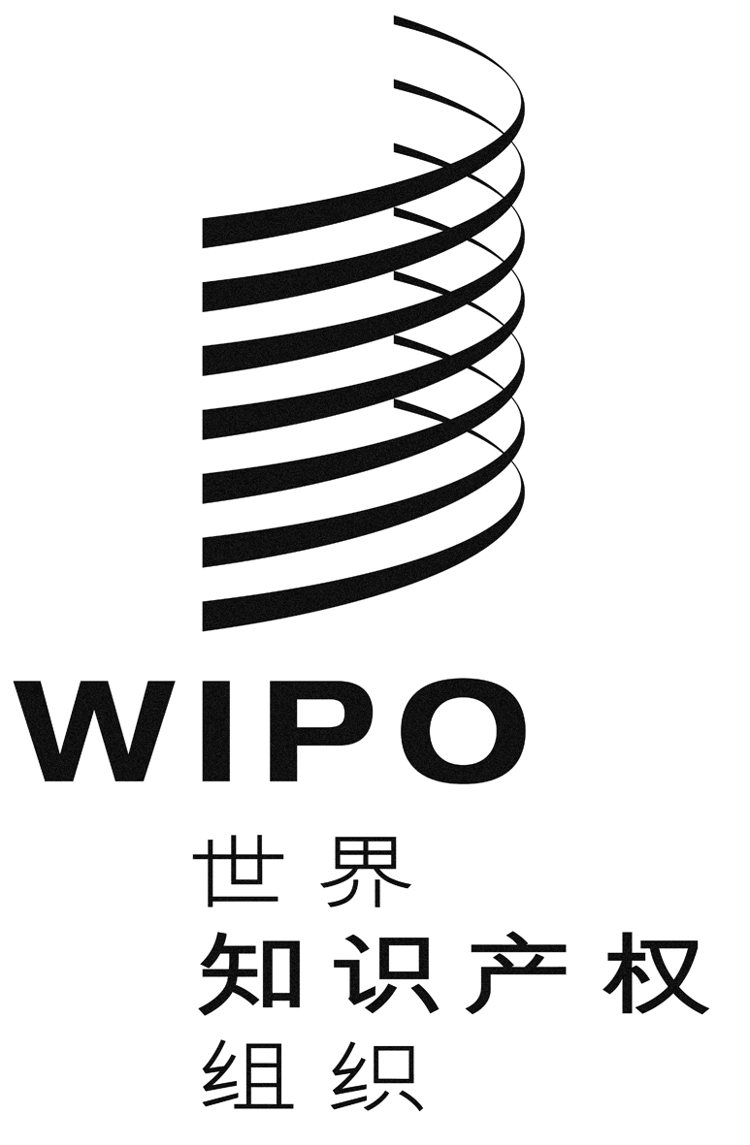
C

SCCR/22/17
原文：英文
日期：2011年6月24日
版权及相关权常设委员会
第二十二届会议
2011年6月15日至24日，日内瓦
关于拟议的WIPO保护音像表演条约第12条(权利的转让)的
合并提案
经委员会通过
第12条
权利的转让
缔约方可在其国内法中规定，表演者一旦同意将其表演录制于音像录制品中，本条约第7条至第11条所规定的授权专有权应归该音像录制品的制作者所有，或应由其行使，或应向其转让，但表演者和音像录制品制作者之间按国内法的规定有任何相反合同约定的除外。
缔约方可要求，依照其国内法的规定制作的音像录制品，此种同意或合同应为书面形式，由合同双方或由其经正式授权的代表签字。
与上述的专有权转让无关，国内法或个人、集体或其他协议可以规定，表演者享有依照本条约的规定，包括第10条和第11条的规定，为表演的任何使用获得使用费或合理报酬的权利。

［文件完］

